対象箇所図
様式第３号
この面に「除去する堆積物の範囲」を示し、企画提案書（様式第２号）と合わせて提出すること。
※「除去する堆積物の範囲」は、黒枠の範囲内（Ａ,Ｂ,Ｃ,Ｄ）で実施可能な範囲を以下の図に記入すること。
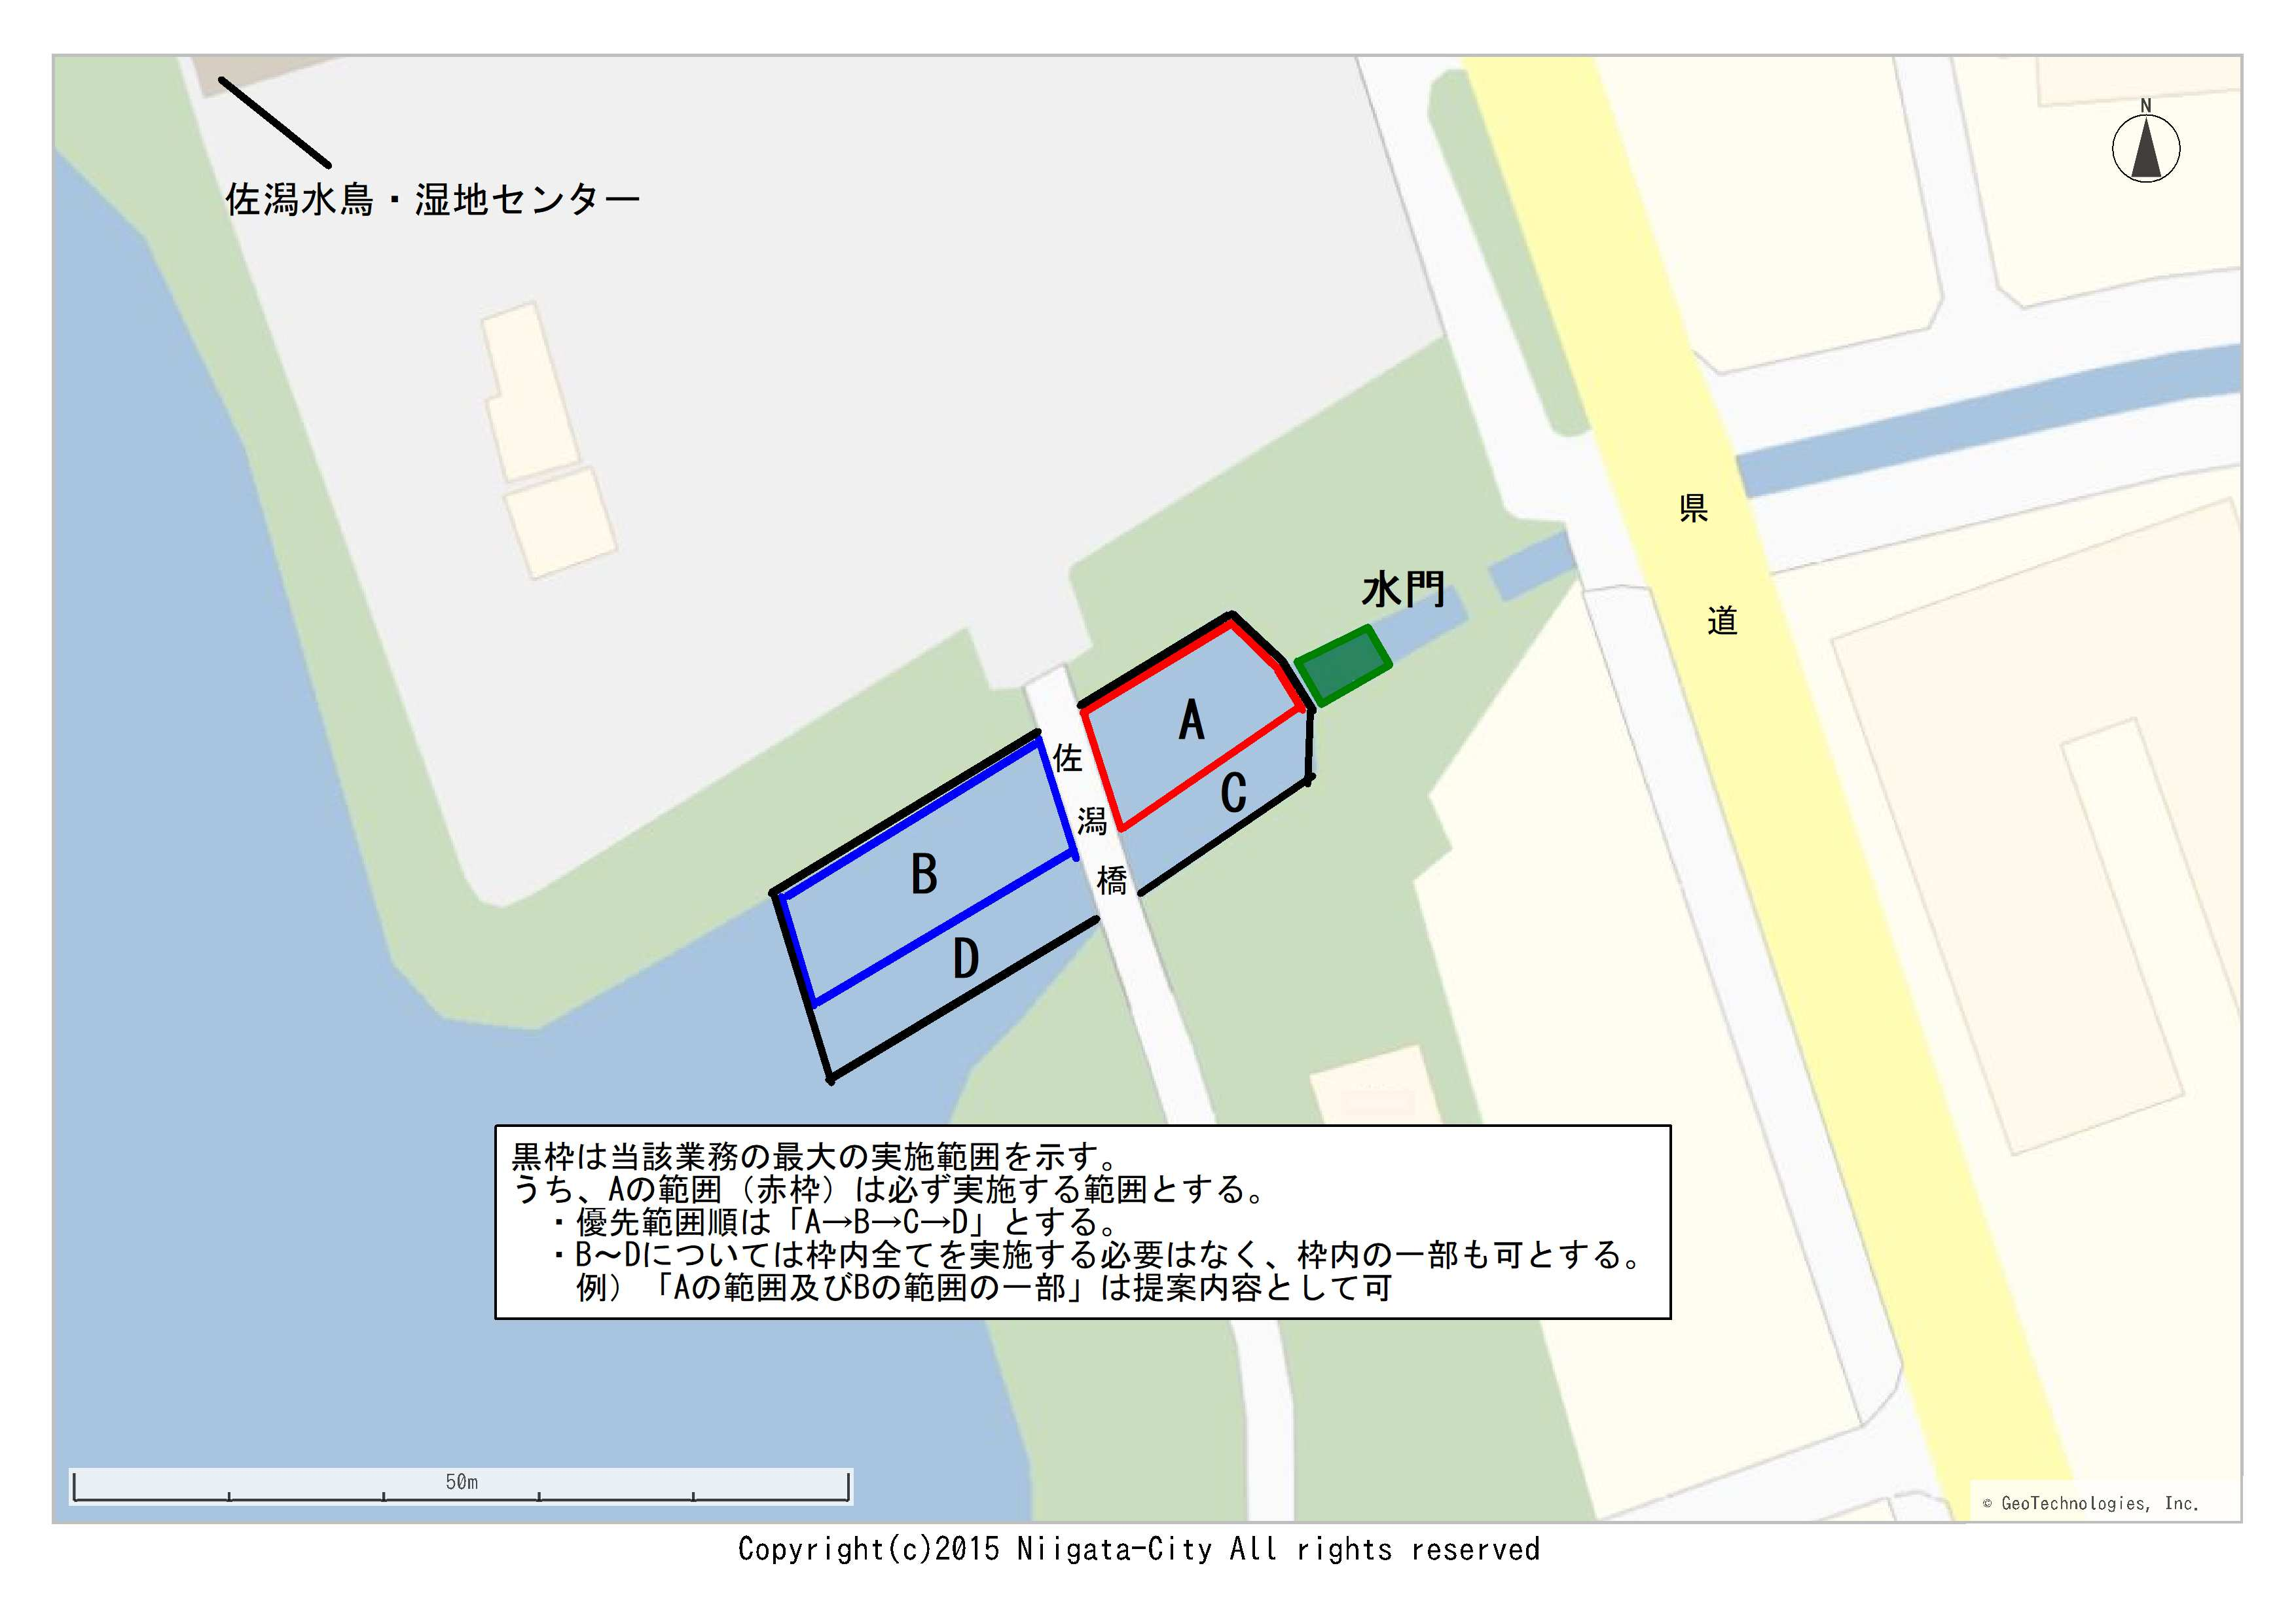
※「除去する堆積物の範囲」は、Ａは必ず実施する範囲とし、Ｂ～Ｄは枠全てを行う必要はない。（例.「Ａ全ての範囲+Ｂの一部範囲」は可）

